Communiqué

25 avril 2012

3 FILMS DISNEY.PIXAR ENRICHISSENT

LE CATALOGUE BLU-RAY 3D DE DISNEY

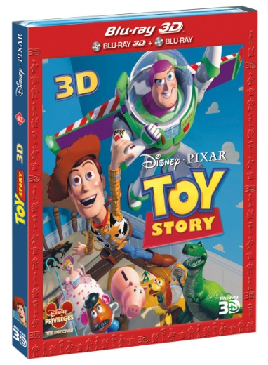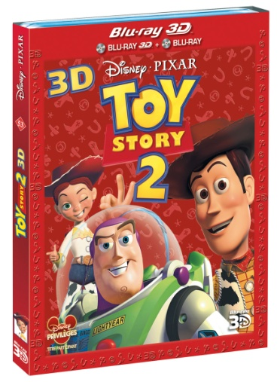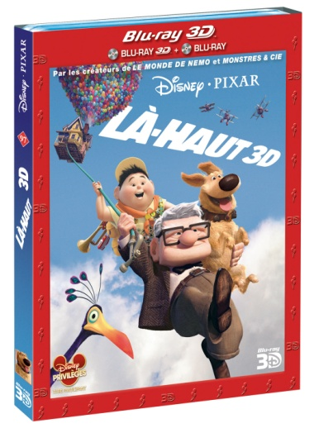

Disney propose à partir du 25 avril 3 nouveaux films en Blu-ray 3D, disponibles à l'unité dans les meilleurs magasins. L'univers attendrissant des jouets de **TOY STORY** et **TOY STORY 2** et l’aventure merveilleusede **LA-HAUT**, récompensée par deux Oscars en 2010, seront pour la première fois proposés en Disney Blu-ray 3D, afin de donner une nouvelle dimension capable d'immerger petits et grands au cœur de ces histoires magnifiques. Un véritable régal en perspective pour tous ceux qui disposent chez eux d’un équipement 3D !

Ces 3 titres incontournables du catalogue Disney.Pixar seront proposés dans des boîtiers « Blu-ray 3D + Blu-ray » et rejoignent de nombreux films déjà lancés ces derniers mois (RAIPONCE, TRON L'HERITAGE, LE ROI LION, PIRATES DES CARAIBES : LA FONTAINE DE JOUVENCE, CARS 2, TOY STORY 3, LA BELLE ET LA BETE…), montrant le dynamisme de The Walt Disney Company en termes d'offres relatives aux nouvelles technologies.

A noter que Disneytek, le service de téléchargement et de streaming illimité proposé sur Free et créé par Disney au printemps 2011, proposera également ces 3 films à la vente.

**Tous ces films sont à découvrir en Blu-ray 3D à laboite**

Communication Disney : **Olivier MARGERIE** : [olivier.margerie@disney.com](mailto:olivier.margerie@disney.com) : 01 64 17 58 82

Relations presse laboite com : **Gaelle BESSON** : [gb@laboitecom.com](mailto:gb@laboitecom.com) : 01 42 78 48 38

Jaquettes et photos sur : [www.disney-images.fr](http://www.disney-images.fr)

© Disney.Pixar